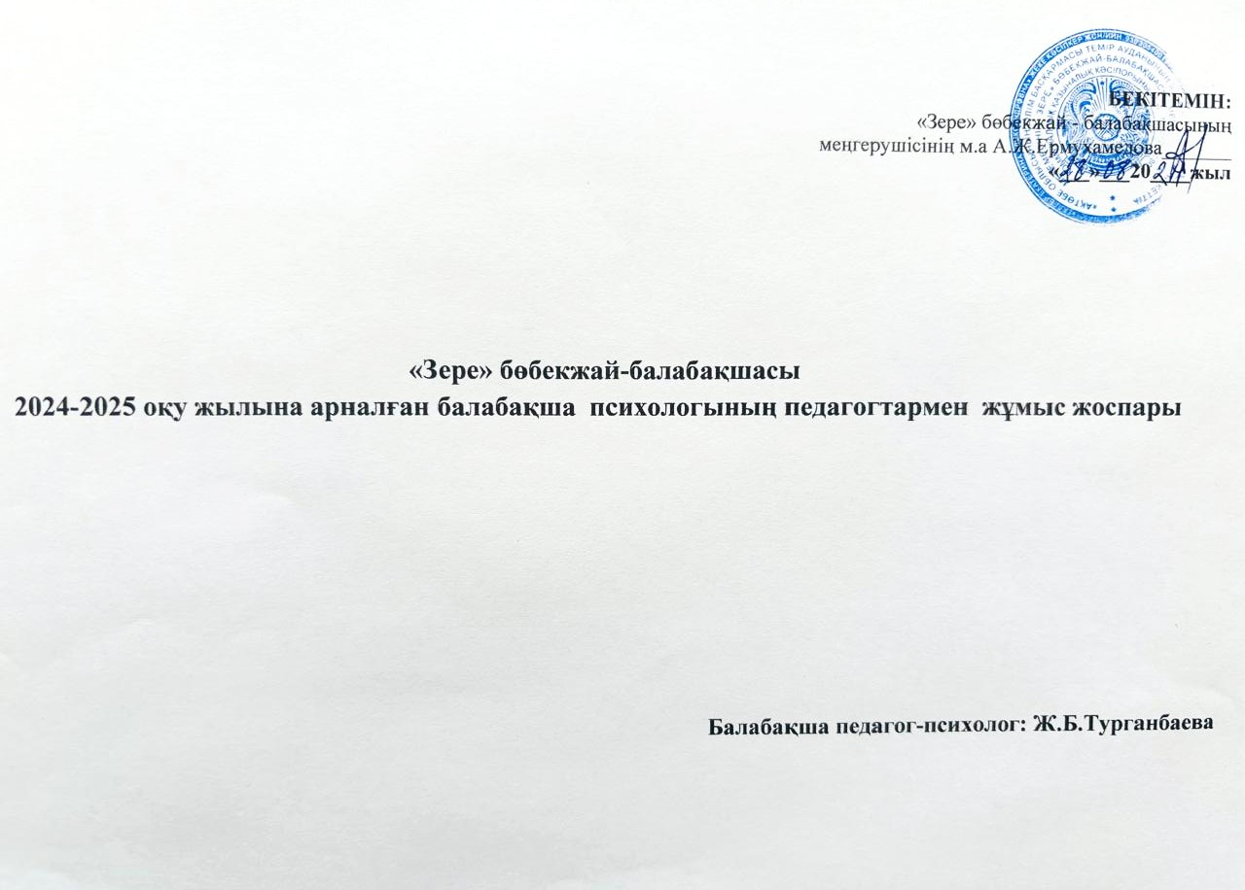

ПЕДАГОГТАРМЕН ЖҰМЫС
Консультациялық бағыт
1 | «Ф.Фребельдің әдістемелік құралының  ерекшеліктері» |  |  | Қазан |  |  | Психологиялықкеңес | Педагогтар
 | Психодиагностикалық бағыт
1 | «Адамдармен тез тіл табыса аласыз ба?» | Қыркүйек |  |  |  | Сауалнама |  | Педагогтар  Балабақша қызметкерлері
2 | «Балабақшада қызмет жасайтын маманның кәсіби шеберлігін анықтайтын жедел сауалнама» | Қараша |  |  |  | Сауалнама |  | Педагогтар  Балабақша қызметкерлері
3 | «Әлемде жоқ жануар» әдістемесі | Наурыз |  |  |  | Сурет салу |  | Педагогтар  Балабақша қызметкерлері
4 | «Педагогтар арасындағы тұлғааралық қарым-қатынас» тесті | Сәуір |  |  |  | Сауалнама |  | Педагогтар
Психологиялық ағарту жұмыстары
1 | «Кім кімді тәрбиелейді» |  | Желтоқсан |  | Тренинг |  |  | Педагогтар  Балабақша қызметкерлері
2 | «Психологиялық денсаулықтың құпиясы» |  | Қаңтар |  | Тренинг |  |  | Педагогтар  Балабақша қызметкерлері
3 | «Сен өзгерсең, сенің әлемің де өзгереді» |  | Ақпан |  | Тренинг |  |  | Педагогтар  Балабақша қызметкерлері

